Тема: Энергетическое хозяйство и его организация.

1.Основные задачи.

2. Функции энергетического хозяйства.

3.Структура энергетического хозяйства.

4. Организация работ и рабочих мест.

5.Порядок нормирования расхода энергоресурсов.

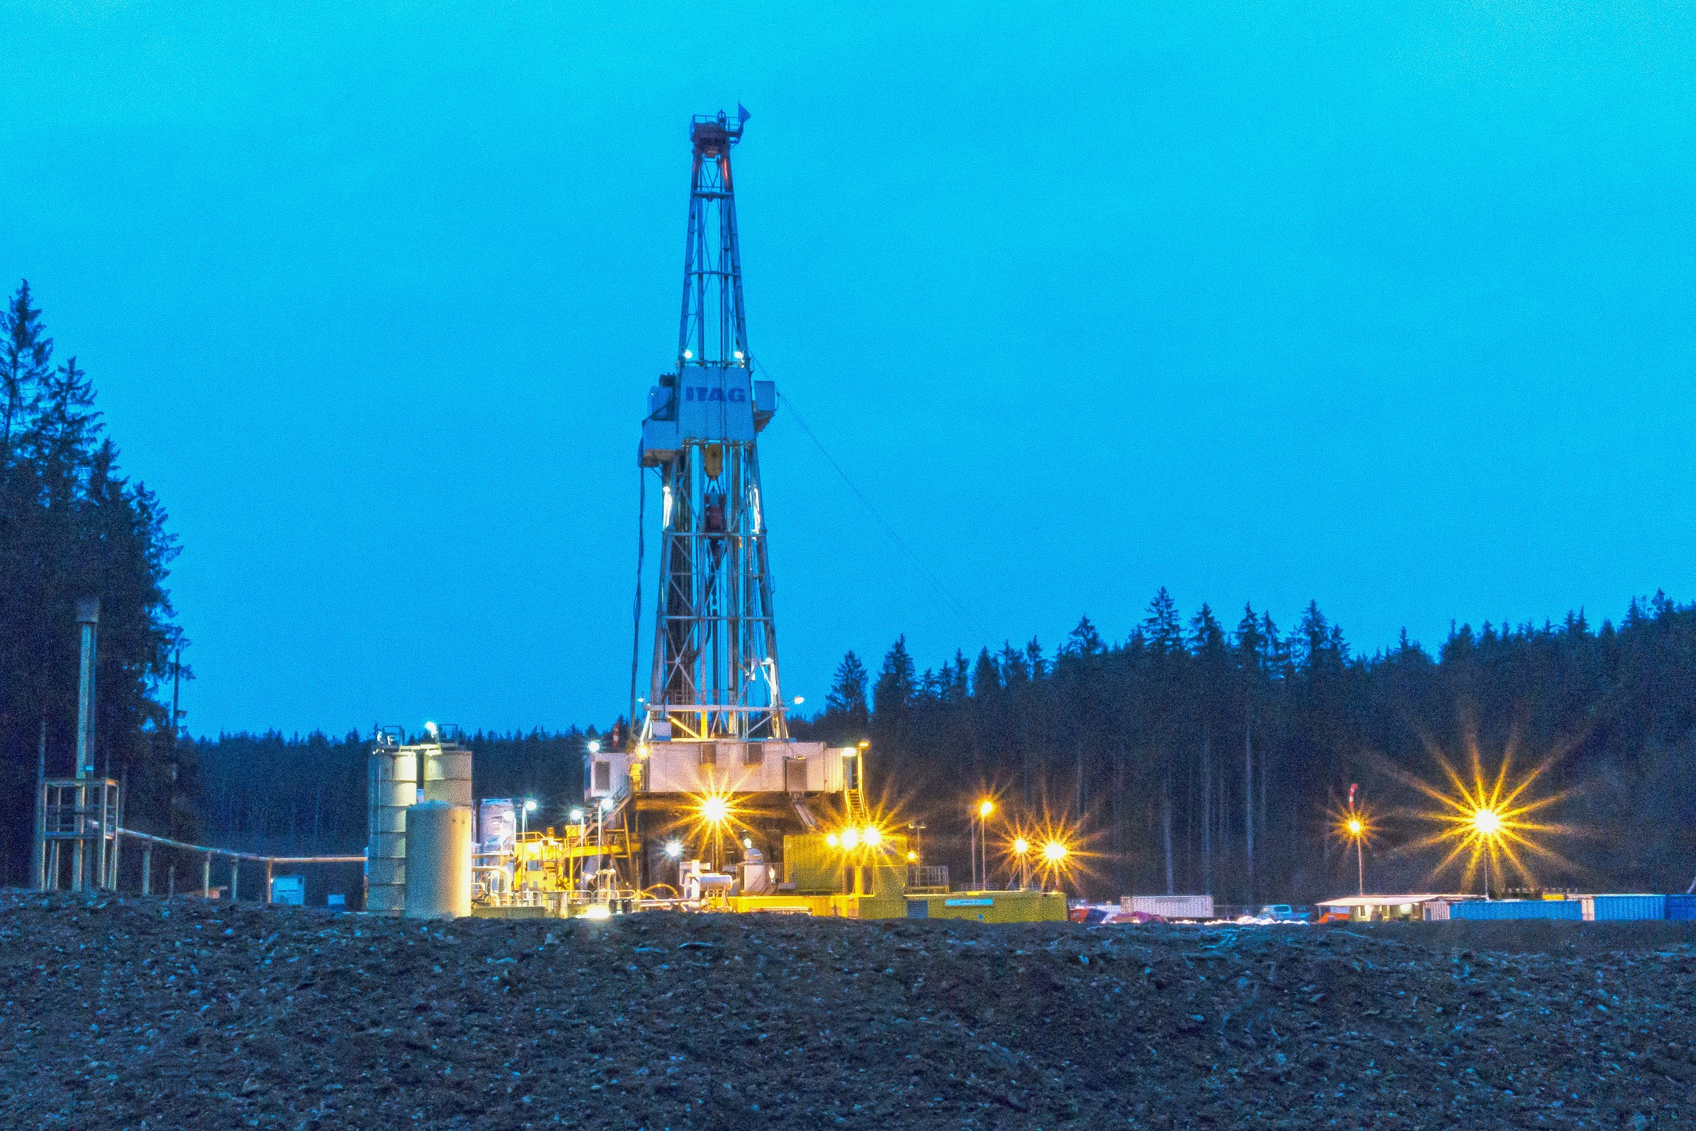

Энергетическое хозяйство - это совокупность подразделений и технических средств для обеспечения бесперебойного снабжения предприятия всеми видами энергии при минимальных затратах. Объем структура потребляемых энергоресурсов зависят от мощностей предприятия, вида выпускаемой продукции, характера технологического процесса, а также связей с районными энергосистемами.

В задачу энергетического хозяйства входят также выполнение правил эксплуатации энергетического оборудования, организация его технического обслуживания и ремонта, проведение мероприятий, направленных на экономию энергии и всех видов топлива, а также мероприятий по совершенствованию и развитию энергохозяйства предприятия.

Потребление энергии в производстве по часам суток., дням недели и календарным периодам происходит неравномерно. Исходя из этого, режимы производства всех видов энергии непосредственно зависят от режимов ее потребления. Потребность предприятия в энергии может покрываться за счет полного обеспечения энергией всех видов( пара, сжатого воздуха, горячей воды,газообразного топлива, жидкого и твердого и т.п.).

Другим способом энергоснабжения - децентрализованным пользуются небольшие, а иногда и средние промышленные предприятия, которые получают все виды энергии, например, от районных систем, соседних предприятий или объединенных цехов.

В зависимости от особенностей технологических процессов на предприятиях потребляются различные виды энергоресурсов: электрическая, тепловая (перегретый пар, горячая вода), сжатый воздух, технические газы (природный газ, углекислота, аргон, азот, хлор, кислород, водород), вода разной степени очистки, а также централизованные системы отопления, канализации (ливневая, сточная, фекальная, химически загрязненная), вентиляции и кондиционирования воздуха.

Показатели, характеризующие работу энергетического предприятия

Технико-экономические показатели, характеризующие работу энергетического хозяйства, объединяются в четыре группы:

* показатели производства и распределения энергоресурсов - удельные нормы расхода топлива на производстве всех видов энергоресурсов, кпд генерирующих установок;
* удельные нормы расхода энергоресурсов и топлива( например, на 1 т. годных отливок, условную машину и т,д,);
* показатели себестоимости производства энергоресурсов (тепловой, электрической, энергии сжатого воздуха и пара);
* показатели энерговооруженности труда.

В зависимости от способа организации энергоснабжение различают три группы предприятий:

а) внутреннего энергоснабжения, самостоятельно производящие основные виды необходимой электроэнергии;

б) внешнего (централизованного) энергоснабжения, получающие все виды энергоресурсов со стороны;

в) комбинированного энергоснабжения, получающие частично энергоресурсы со стороны( электроэнергию) и вырабатывающие самостоятельно (тепло, сжатый воздух и пр.).

Основными задачами энергетического хозяйства предприятия являются:

* обеспечение бесперебойного снабжения производства всеми видами электроэнергии.
* полное использование мощностей энергетических устройств и их содержание в исправном состоянии;
* снижение издержек на потребляемую энергию, организация работ по содержанию их в исправном состоянии;

Функции энергетической службы предприятия.

* планирование потребности предприятия во всех видах энергоресурсов и энергоносителей, составление энергетического баланса предприятия с указанием источника покрытия потребности в каждом виде энергоресурсов;
* организация эксплуатации и обслуживания энергетического оборудования, сетей, линий связей;
* разработка нормативов потребления энергоресурсов;
* надзор за правилами эксплуатации и обслуживания энергетического оборудования;
* организация обеспечения подачи на предприятия различных видов энергоресурсов ( планирование, доставка и учет, контроль и анализ, регулирования расходов энергоресурсов);
* организация монтажных, пусконаладочных работ монтаж и демонтаж оборудования, списание и утилизация использованного энергетического оборудования;
* ремонтные работы( планово-предупредительный, текущий и капитальный ремонт, планирование эксплуатационного фонда и потребности в запасных частях, контроль качества проведенных ремонтных работ;

Структура энергетического хозяйства:

В состав энергетического хозяйства входят следующие службы:

* электросиловое хозяйство - понижающие и повышающие подстанции, генераторные и трансформаторные установки, электросети, аккумуляторное хозяйство;
* теплосиловое хозяйство - котельные, паровые и воздушные сети, компрессоры, водоснабжение и канализация;
* газовое хозяйство - газовые сети, газогенераторные станции, холодильно-компрессорные и вентиляционные установки;
* слаботочное хозяйство - автоматическая телефонная станция, радиосеть, диспетчерская связь;
* печное хозяйство- нагревательные печи;
* мастерские по ремонту, модернизация оборудования.

Общее руководство энергетическим хозяйством осуществляет главным энергетиком и отделом главного энергетика, подчиняются непосредственно техническому директору( главному инженеру предприятия);

Отдел главного энергетика состоит из следующих служб(бюро):

* планово-предупредительного ремонта, которое выполняет работы по планово-предупредительному ремонту энерготехнического оборудования, контролирует техническое состояние энергохозяйства, правильность эксплуатации энергетического оборудования, разрабатывает мероприятия по экономии топлива и энергии;
* планово-производственное бюро, а в основные функции, которого входят: учет и контроль потребления электроэнергии, планирование электроснабжения;
* энергетическое бюро, занимающееся нормированием расхода энергетических ресурсов, составлением энергетических балансов;
* бюро энергонадзора, энергетическая лаборатория, которые выполняют текущее обслуживание, проверку и ремонт контрольно- измерительной аппаратуры и приборов, а также конструирование отдельных видов оборудования;

Главному энергетику также подчиняются следующие цеха : электроремонтный, компрессорный, вентиляционный, паросиловой и т.д. Они отвечают за бесперебойное функционирование энергетических установок ( котельных, компрессорных, насосных станций, сетей теплоснабжения и других энергоносителей).

Обеспечение безопасности при электромонтажных и пусконаладочных работах.

Организация работ

При проведении электромонтажных и наладочных работ необходимо предусматривать мероприятия, обеспечивающие защиту работников от вредных и опасных производственных факторов, таких как:

повышенное напряжение в электрической цепи, замыкание которой может произойти через тело человека;

острые кромки и шероховатости на поверхности заготовок;

подвижной части инструмента и оборудования;

движущиеся машины и их подвижные части;

вредные и пожароопасные вещества;

расположение рабочего места вблизи перепада по высоте 1,3м и более;

При наличие перечисленных факторов безопасность работ надлежит обеспечивать на основе выполнения таких решений по охране труда. как:

* дополнительные защитные мероприятия при выполнении работ в действующих электроустановках;
* меры безопасности при выполнении пусконаладочных работ, работ на высоте и работ с вредными веществами;
* меры пожарной безопасности.

Производства работ в действующих электроустановках

Электромонтажные и наладочные работы в действующих электроустановках следует выполнять после снятия напряжения в сети. Места проведения работ должны быть ограждены.

Все работы в данной зоне и на прилегающей к ней территории следует осуществлять согласно соответствующей документации ( наряды, акты, инструкции по технике безопасности и др.).

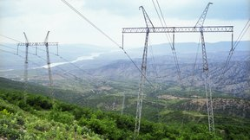

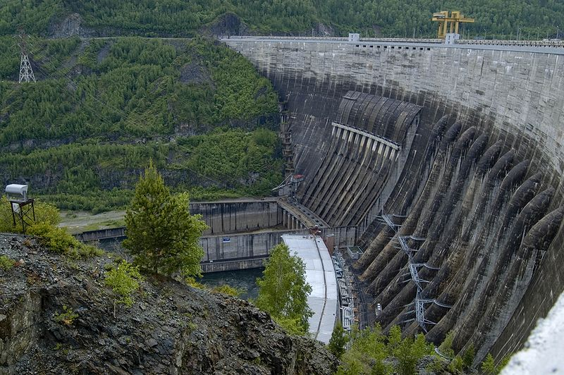

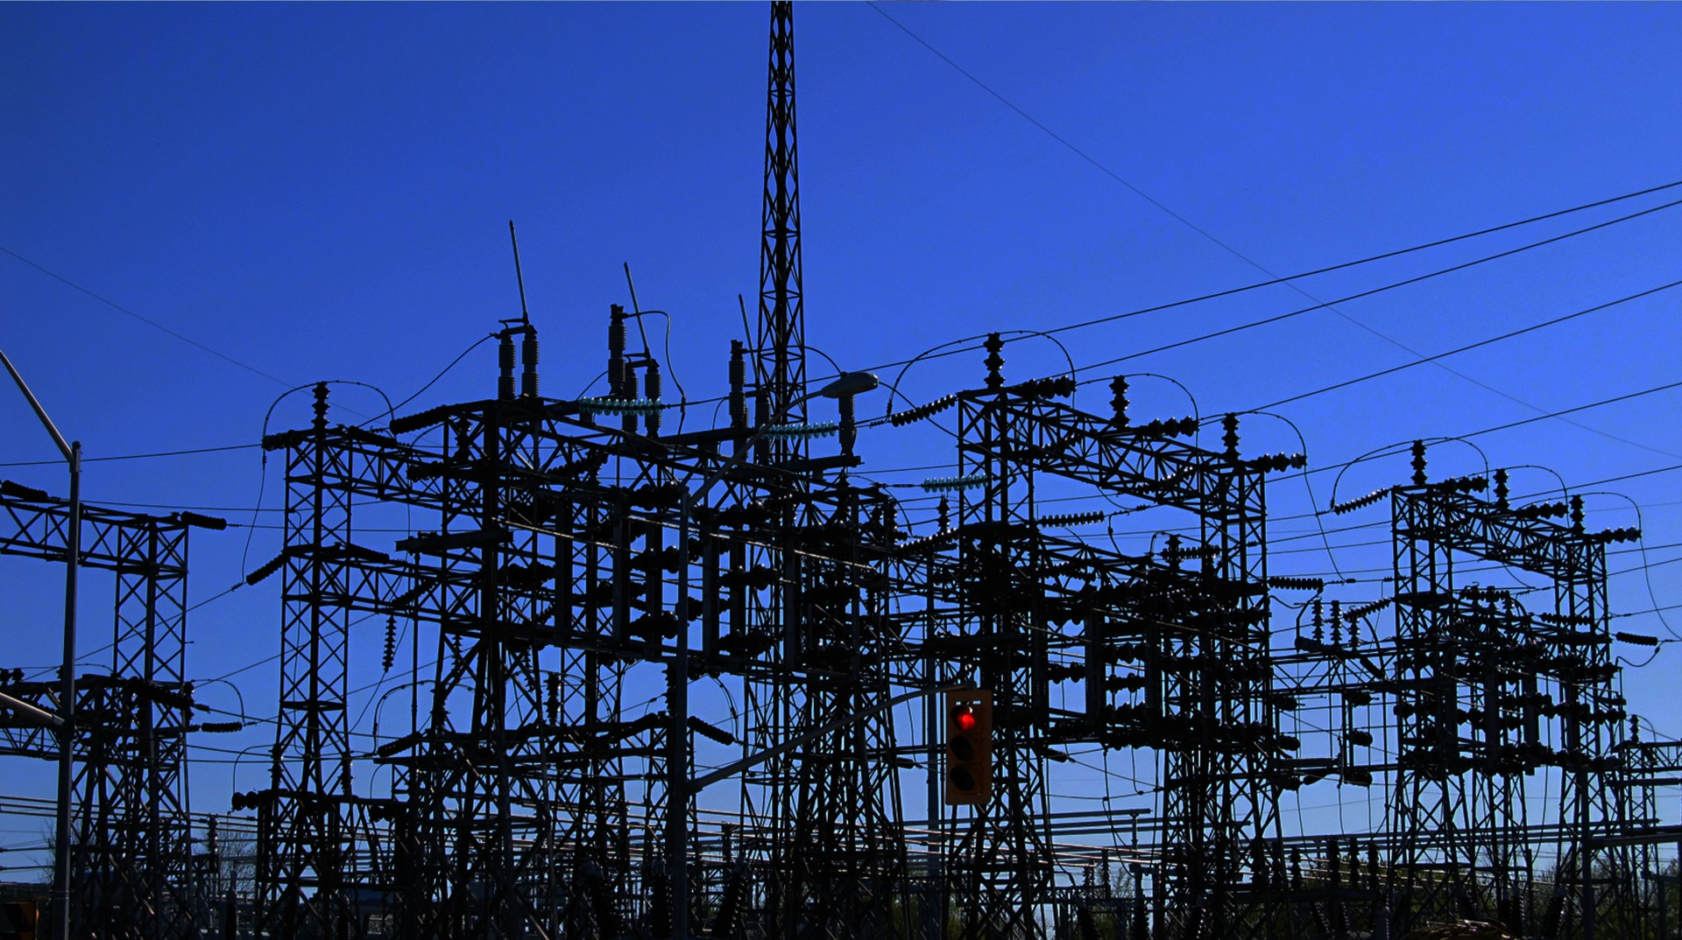

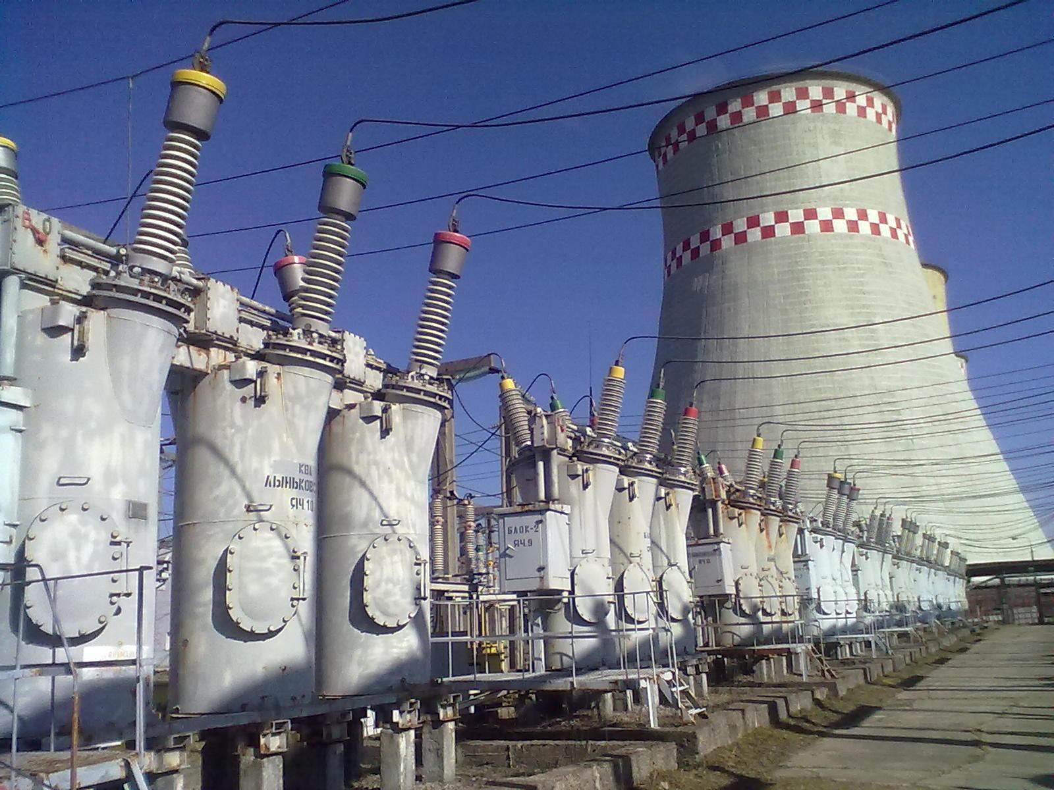

Планирование потребности в энергоресурсах:

Планирование работ энергетического хозяйства основывается на нормах энергопотребления - в зависимости от целевого назначения энергоресурсов. При планировании потребности в энергоресурсах- проводиться анализ расходов за период, предшествующий плановому. Плановые показатели по расходу должны обеспечить нормальный ход производственных процессов и исключать сверхнормативные потери.

Потребность Предприятия в топливе и (или) энергоресурсах определяется по видам ;

* на отопление - исходя из отапливаемого помещения и времени отопительного сезона;
* на освещение - исходя из осветительных точек и их мощностей или от величины освещения ( площади и нормы расхода на 1 м2);
* на технические нужды- исходя из производственной программы на единицу продукции и удельной нормы расхода и источника покрытия этой потребности;
* по видам энергоресурсов ( электроэнергии, пара, воды, газа и д.р. видов топлива);
* для работы оборудования на другие нужды- в зависимости от количества постоянных потребителей, времени года и мощности;
* масштаба предприятия и (или) отдельным подразделениям;
* времени действия, масштаба действия и планируемого периода ( годовой, суточный, часовой);

Порядок нормирования расхода энергоресурсов

Составление баланса и режима экономии:

Представляет собой нормирование расходов электроэнергии, сжатого воздуха, пара, газа и воды.

Нормы устанавливаются с учетом рациональных условий производства и оптимального использования оборудования.

Сметные нормы и расценки, дифференцированные и укрупненные. Дифференцированные (удельные) нормы устанавливают расход энергии по отдельным агрегатам, деталям, на выполнение определенных операций, на 1 м2 покрытия и на другие единицы измерения продукции, укрупненные - расход по участку, цеху и предприятию на единицу или условную единицу продукции. К укрупненным нормам относятся - расход энергии на 1 т. поковок, годных отливок, машинокомплект деталей( по раскройным, прессовым и механическим цехам), на сборочную единицу или изделие ( в сборочных цехах), по предприятию может устанавливаться норма на условное изделие или на 1000 тг. продукции.

Технически обоснованные нормы определяются расчетно - аналитическим методом, применение этого метода связано с проведением замеров расхода энергии технологическим оборудованием на разных режимах его работы.

Удельная норма расхода электроэнергии на 1 т, деталей при термической обработке рассчитывается по удельной теплоемкости металла, температуре нагрева деталей, коэффициенту полезного действия нагревательной системы и потерям тепла. При расчете расхода тепла учитывается вид оборудования, используемого для термической обработки.

Общий расход энергии

Общий расход энергии по предприятию (Ро) или цеху на календарный период определяется по формуле:

Ро = Рз + Рн

* Рз - зависящая (переменная) составляющая расхода энергии, кВт-ч, м3
* Рн -не зависящая (постоянная) составляющая расхода энергии.

Расход энергии по переменной части расхода энергии может быть определен укрупненно по времени работы оборудования или точно рассчитан по сводным нормам.

Расход энергии по переменной части расхода энергии может быть определен по укрупненно по времени работы оборудования или точно рассчитан по сводным нормам.

При определении расхода энергии по времени работы оборудования необходимо его группировать по условиям работы- времени использования, степени загрузки, значению кпд и другим факторам.

Норма расхода электроэнергии

Норма расхода электроэнергии на операцию штамповки на механических прессах

Нэ = Рэ \* Кдр + Р эх Тв

* Рэ - расход электроэнергии на 1 мин холостой работы пресса, кВт-ч:
* К др - поправочный коэффициент, учитывающий дополнительный расход энергоносителей на один ход ползуна при штамповке ( Кдр = 1,2 -2 );
* Рэх - расход электроэнергии за 1 мин холостой работы пресса, кВт-ч;
* Тв - вспомогательное время на одну деталь, мин,

Для энергетических цехов устанавливается удельные нормы расхода энергоносителей: твердого, жидкого и газообразного топлива и электроэнергии.

Рациональная организация энергетического хозяйства основывается на планировании производства и потребления всех видов энергии. Потребность определяется по каждому виду энергии с учетом мероприятий, направленных на ее экономию. и мероприятий по снижению себестоимости производства.

Суммарный расход энергии по предприятию условно делится на две части- (постоянную) от объемов выпускаемой продукции. В общем случае переменную часть составляет расход всех видов.

Расход силовой электроэнергии

Например, расход силовой электроэнергии ( Рсэ) по группе оборудования может быть определен по формуле

Рсэ = М уст \* Дф,вр \* Кз\* Коро /К1\*К2

* М уст суммарная установленная мощность по группе оборудования ,квт;
* Дф.вр. - действительный фонд времени работы оборудования,ч;
* К3 - коэффициент загрузку оборудования по мощности;
* Коро - коэффициент одновременности работы оборудования;
* К1К2 - коэффициенты, учитывающие кпд двигателей и потери в сети.

По сводным нормам расход энергии (Рэс) рассчитывается по формуле

Рэс = Нс\* Пв

* Нс - сводная норма расхода на 1000 тг.
* Пв- программа выпуска продукции, тыс.тг.

Постоянная часть расхода энергии может быть определена также расчетным методом по нормативам освещенности, отопления помещений, нормативам и по времени использования двигателей.